M O T I V A T I O N

In einer Zeitung findet sich folgender Artikel

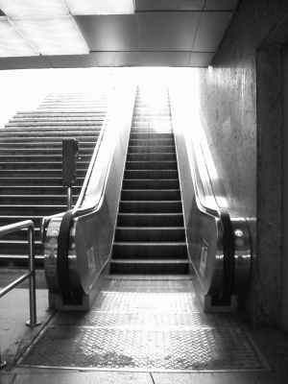
Rolltreppen laufen die ganze Nacht
X X X Der nächtliche Service verursacht jährlich Kosten in Höhe von 10.000 €

Der nächtliche Non-Stop-Betrieb der Rolltreppen am Hauptbahnhof kostet die Bahn AG jährlich mehr als 10.000 €.
Obwohl die Rolltreppen insbesondere nachts nur sporadisch genutzt werden und oftmals über lange Zeit ohne Personenbeförderung laufen, soll der Service beibehalten werden.
„Unsere Beobachtungen haben ergeben, dass ab 22.00 Uhr die Treppen nur noch in größeren Zeitabständen und lediglich von Einzelpersonen frequentiert werden“, sagte ein Bahnsprecher. „Um unseren Kunden trotzdem auch weiterhin unseren Service anbieten zu können, suchen wir derzeit noch nach einfachen und praktikablen Lösungen.“

LOKALES

Lösungsansatz
Aus Kostengründen sollen die Rolltreppen im Hauptbahnhof nur angeschaltet werden, wenn ein Reisender die entsprechende Rolltreppe betritt. Verläßt er sie, soll sich der Rolltreppenmotor wieder abschalten.

Am Anfang und am Ende einer Rolltreppe befinden sich Fußtaster, die bei Belastung (Betreten der Bodenplatte) einen Impuls (logische 1) senden, bei Entlastung die Leitung wieder auf Null (logische 0) setzen.
t₂

t₁
Rolltreppen-motor
m

Entwickelt eine Schaltung, die den Rolltreppenmotor beim Herstellen des Bodenkontakts t₁ anschaltet, beim Herstellen des Bodenkontakts t₂ wieder ausschaltet. Wendet –nach Möglichkeit- die Entwurfsstrategien an, die ihr bisher kennengelernt habt.

A N W E N D E N

Aufgabe 1 (Wasserpumpe)
Für ein Aquarium soll eine Wasserstandsüberwachung (also eine Schaltung) entwickelt werden, die bei Bedarf eine Pumpe P einschaltet - je nach Wasserstand, den die beiden Sensoren S1 und S2 anzeigen.
Steht das Wasser höher als S1, wird nicht gepumpt. Unterschreitet der Wasserstand S2, wird mit der Pumpe P wieder auf den Stand von S1 hochgepumpt. Hinweis: Die Punpe springt also nur an, wenn der Wasserstand durch Verdunstung (o.a.) unter S2 sinkt, nicht unter S1.

S1
S2

Schaltnetz
Pumpe
P

Beachte, dass der Zustand von P selbst wieder in die Schaltfunktion einfließt!
Bei unmöglichen Kombinationen in der Schaltwerttabelle wird die Pumpe abgeschaltet.

Aufgabe 2 (Eisenbahnübergang)
Ein Eisenbahnübergang ist mit einer roten Lampe gesichert. Fährt ein Zug über einen Schalter in 300 m Entfernung des Bahnübergangs leuchtet die rote Lampe, Fahrzeuge (Autos) müssen stoppen. Nach 300m hinter dem Bahnübergang befindet sich wieder ein Schalter. Fährt der Zug über diesen Schalter erlischt das rote Licht wieder.

a) Fertige eine Skizze an.
b) Stelle das Schaltnetz auf.

Aufgabe 3 (Wecker)
Ein elektronischer Wecker besitzt zwei Tasten, die erste schaltet beim Draufdrücken den Alarm ein, die zweite schaltet beim Draufdrücken den Alarm aus.
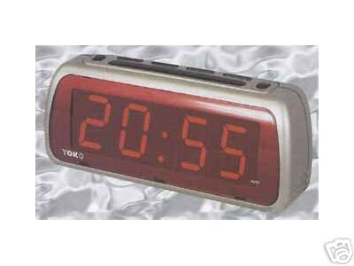
a) Modelliere das Ein/Ausschalten des Alarms mit einer Wertetabelle,
b) fertige das Schaltnetz an.

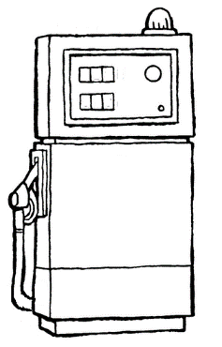
Aufgabe 4 (Tanksäulensteuerung)

Die Kontrolllampe zeigt an, ob die Zapfsäule bereit ist. Nur wenn sie bereit ist, führt ein Tankversuch zur Aktivierung der Pumpanlage. Durch Einhängen der Zapfpistole wird die Pumpanlage gesperrt. Sie ist erst wieder bereit, wenn sie (nach Bezahlung vom Tankwart) freigegeben wird.

Ein

Aus

